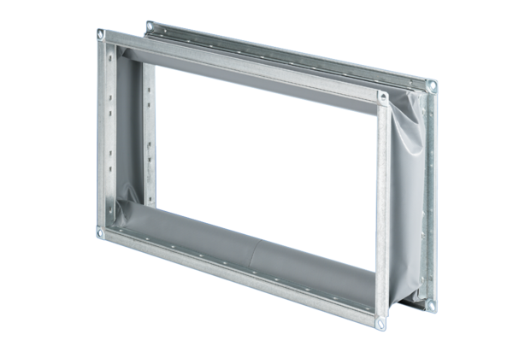Fleksibilna spojnica ELP 50Jedinica za pakiranje: 1 komAsortiman: D
Broj artikla: 0092.0123Proizvođač: MAICO

